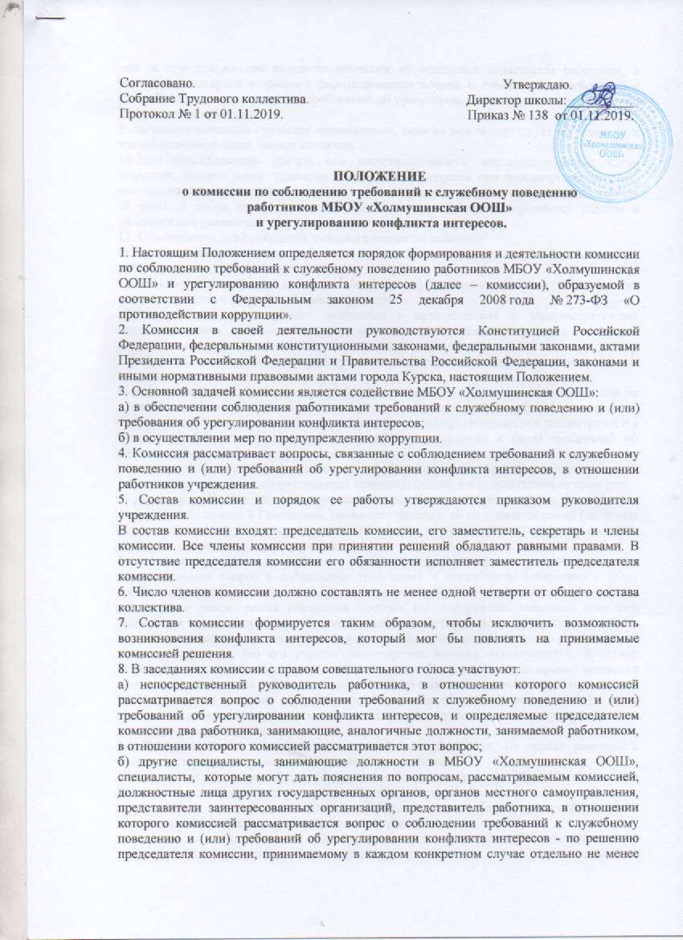

чем за три дня до дня заседания комиссии на основании ходатайства работника, в отношении которого комиссией рассматривается вопрос о соблюдении требований к служебному поведению и (или) требований об урегулировании конфликта интересов или любого члена комиссии.
9. Заседание комиссии считается правомочным, если на нем присутствует не менее двух третей от общего числа членов комиссии.
10. При возникновении прямой или косвенной личной заинтересованности члена комиссии, которая может привести к конфликту интересов при рассмотрении вопроса, включенного в повестку дня заседания комиссии, он обязан до начала заседания заявить об этом. В таком случае соответствующий член комиссии не принимает участия в рассмотрении указанного вопроса.
11. Основаниями для проведения заседания комиссии являются:
а) несоблюдение работником требований к служебному поведению и (или) требований об урегулировании конфликта интересов;
б) жалобы граждан на действия (бездействия) должностных лиц и нарушение законодательства о противодействии коррупции.
12. Комиссия не рассматривает сообщения о преступлениях и административных правонарушениях, а также анонимные обращения, не проводит проверок по фактам нарушения служебной дисциплины.
13. Председатель комиссии при поступлении информации, содержащей основания для проведения заседания комиссии:
а) в 3-дневный срок назначает дату заседания комиссии. Дата заседания комиссии не может быть назначена позднее семи дней со дня поступления указанной информации;
б) организует ознакомление работника, в отношении которого комиссией рассматривается вопрос о соблюдении требований к служебному поведению и (или) требований об урегулировании конфликта интересов, его представителя, членов комиссии и других лиц, участвующих в заседании комиссии, с информацией, поступившей ответственному за работу по профилактике коррупционных правонарушений, и с результатами ее проверки;
в) рассматривает ходатайства о приглашении на заседание комиссии лиц, указанных в подпункте «б» пункта 8 Положения, принимает решение об их удовлетворении (об отказе в удовлетворении) и о рассмотрении (об отказе в рассмотрении) в ходе заседания комиссии дополнительных материалов.
14. Заседание комиссии проводится в присутствии работника, в отношении которого рассматривается вопрос о соблюдении требований к служебному поведению и (или) требований об урегулировании конфликта интересов. При наличии письменной просьбы работника о рассмотрении указанного вопроса без его участия заседание комиссии проводится в его отсутствие. В случае неявки работника или его представителя на заседание комиссии при отсутствии письменной просьбы работника о рассмотрении указанного вопроса без его участия рассмотрение вопроса откладывается. В случае вторичной неявки работника или его представителя без уважительных причин комиссия может принять решение о рассмотрении указанного вопроса в отсутствие работника.
15. На заседании комиссии заслушиваются пояснения работника (с его согласия) и иных лиц, рассматриваются материалы по существу предъявляемых работнику претензий, а также дополнительные материалы.
16. Члены комиссии и лица, участвовавшие в ее заседании, не вправе разглашать сведения, ставшие им известными в ходе работы комиссии.
17. По итогам рассмотрения вопроса, указанного в подпункте «а» пункта 11 настоящего Положения, комиссия принимает одно из следующих решений:
а) установить, что работник соблюдал требования к служебному поведению и (или) требования об урегулировании конфликта интересов;
б) установить, что работник не соблюдал требования к служебному поведению и (или) требования об урегулировании конфликта интересов. В этом случае комиссия рекомендует руководителю учреждения указать работнику на недопустимость нарушения требований к служебному поведению и (или) требований об урегулировании конфликта интересов либо применить к работнику конкретную меру ответственности.
18. Для исполнения решения комиссии могут быть подготовлены проекты локальных актов МБОУ «Холмушинская ООШ»
19. Решение комиссии по вопросу, указанному в пункте 11 настоящего Положения, принимаются простым большинством голосов присутствующих на заседании членов комиссии.
20. Решение комиссии оформляется протоколом, который подписывают члены комиссии, принимавшие участие в заседании.
21. В протоколе заседания комиссии указываются:
а) дата заседания комиссии, фамилии, имена, отчества членов комиссии и других лиц, присутствующих на заседании;
б) формулировка каждого из рассматриваемых на заседании комиссии вопросов с указанием фамилии, имени, отчества, должности работника, в отношении которого рассматривается вопрос о соблюдении требований к служебному поведению и (или) требований об урегулировании конфликта интересов;
в) предъявляемые к работнику претензии, материалы, на которых они основываются;
г) содержание пояснений работника и других лиц по существу предъявляемых претензий;
д) фамилии, имена, отчества выступивших на заседании лиц и краткое изложение их выступлений;
е) источник информации, содержащей основания для проведения заседания комиссии, дата поступления информации в МБОУ «Холмушинская ООШ»;
ж) другие сведения;
з) результаты голосования;
и) решение и обоснование его принятия.
22. Член комиссии, несогласный с решением комиссии, вправе в письменной форме изложить свое мнение, которое подлежит обязательному приобщению к протоколу заседания комиссии и с которым должен быть ознакомлен работник.
23. Копии протокола заседания комиссии в 3-дневный срок со дня заседания направляются руководителю учреждения, полностью или в виде выписок из него – работнику, а также по решению комиссии – иным заинтересованным лицам.
24. Руководитель учреждения обязан рассмотреть протокол заседания комиссии и вправе учесть в пределах своей компетенции, содержащиеся в нем рекомендации при принятии решения о применении к работнику мер ответственности, предусмотренных нормативными правовыми актами Российской Федерации, а также по иным вопросам организации противодействия коррупции. О рассмотрении рекомендаций комиссии и принятом решении руководитель в письменной форме уведомляет комиссию в месячный срок со дня поступления к нему протокола заседания комиссии. Решение руководителя оглашается на ближайшем заседании комиссии и принимается к сведению без обсуждения.
25. В случае установления комиссией признаков дисциплинарного проступка в действиях (бездействии) работника информация об этом представляется руководителю для решения вопроса о применении к работнику мер ответственности, предусмотренных нормативными правовыми актами Российской Федерации и локальными актами МБОУ «Холмушинская ООШ»
26. В случае установления комиссией факта совершения работником действия (факта бездействия), содержащего признаки административного правонарушения или состава преступления, председатель комиссии обязан передать информацию о совершении указанного действия (бездействия) и подтверждающие такой факт документы в правоохранительные органы в 3-дневный срок, а при необходимости - немедленно.
27. Копия протокола заседания комиссии или выписка из него приобщается к личному делу работника, в отношении которого рассмотрен вопрос о соблюдении требований к служебному поведению и (или) требовании об урегулировании конфликта интересов.
28. Организационно-техническое и документационное обеспечение деятельности комиссии, а также информирование членов комиссии о вопросах, включенных в повестку дня, о дате, времени и месте проведения заседания, ознакомление членов комиссии с материалами, представляемыми для обсуждения на заседании комиссии, осуществляется ответственным за работу по профилактике коррупционных правонарушений.

